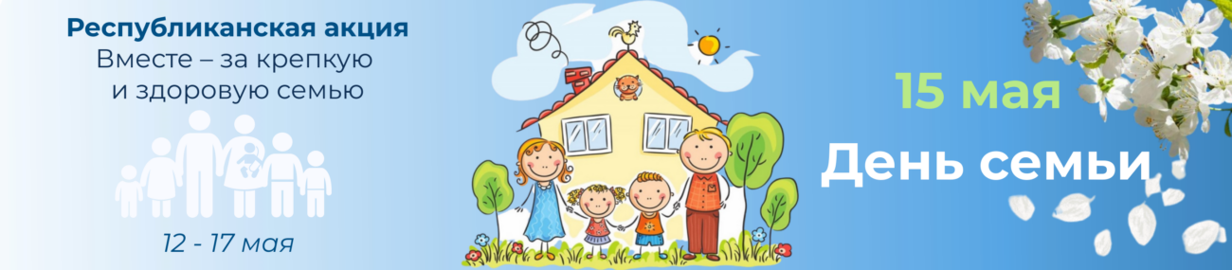

С 12 по 17 мая в Беларуси пройдет республиканская акция "Вместе – за крепкую и здоровую семью", посвященная Дню семьи.

По всей Республике запланированы тематические форумы, пресс-конференции, творческие конкурсы, семейные праздники, спортивные соревнования и дни открытых дверей. Во всех школах пройдут уроки о семейных ценностях и конкурсы сочинений. В поликлиниках – консультации по репродуктивному здоровью. Особое внимание будет уделено поддержке многодетных семей, а также семей, воспитывающих детей с инвалидностью.

С программой мероприятий можно ознакомиться на сайте Министерства труда и социальной защиты <https://mintrud.gov.by/ru/den-semya-2025-ru>